首届世界职业院校技能大赛
虚拟现实（VR）设计与制作赛项线上竞赛预案

第一部分 竞赛总体要求
- 线上竞赛主要目标
本项赛的主要目标是在世界职业技术教育大会背景下，依托会赛、赛证和赛展一体的赛事机制，开展的创新办赛模式的赛事，通过参赛国之间的同台竞技与交流合作，促进虚拟现实（VR）技术的应用和推广，营造中外职业院校学生同台竞技，合作交流的竞赛氛围。
虚拟现实（VR）设计与制作赛项竞演内容，覆盖虚拟现实技术、计算机、数字媒体等众多专业的专项技术和专业核心技术技能，考察职业院校虚拟现实技术、计算机等相关专业参赛选手进行团队协作、信息化水平等方面的综合能力，展示参赛选手文明生产意识和团队合作精神，培养高素质技术技能人才，聚焦新职业，助力后疫情时代职业技术教育发展，凸显职业教育的重要性。
二、线上竞赛基本原则
1.国际标准原则
2.公平公正原则
3.协作配合原则
4.科学竞赛原则
5.强化质量原则
6.加强交流原则

第二部分 竞赛组织实施
三、竞赛形式
根据赛项的组队方式和竞赛内容，考虑“线上+线下”“集中+分散相结合”的可能性，确定线上竞赛形式。参赛队按照线上参赛环境设置标准，布置竞赛场地并线上参赛。
1、各参赛队需要在当地布置一个满足“2022年世界职业院校技能大赛虚拟现实（VR）设计与制作赛项规程”的竞赛场地，具体要求详见：赛项规程：“八、竞赛环境，（一）竞赛场地环境、设施设备要求”。
2、在竞赛场地增加1个高清全景摄像机录制赛场全景的整个比赛环境及过程，2个实时在线摄像头分别展示参赛选手屏幕的做题过程，并且全程录屏。
3、采取线上背靠背打分方式评审。交卷：参赛选手把完成的赛题存到指定的文件夹中，打包后，通过网络传输给收卷裁判。收到的打包的赛卷，由裁判组专人负责做两次加密（去掉单位名称、参赛选手名称等信息），再传输给评分裁判进行评分，评分完毕后，由裁判组解密各参赛队得分。
4、裁判组集中在江西南昌赛区线下赛场，将各参赛队的竞赛答卷结果还原安装到参赛设备环境上，进行评判得分。
5、在本校或经批准的学校设置的赛场，需要按规定时间统一开赛，直播比赛过程，结束后在规定时间内提交视频。
四、竞赛内容
依据世界技能大赛理念和标准，融合各国职业技能教育特点，围绕虚拟现实技术，进行VR项目设计与制作，竞赛内容分为五个模块，国外完成模块一任务，国内完成模块二至四任务，模块五为扣分项。
模块一：VR项目设计。根据任务描述，以文字和图形结合的方式进行项目设计，把设计的意图尽可能清晰的表达给程序、美术、界面设计师，并提供项目设计过程录像。
模块二：VR模型制作。根据任务描述，使用模型制作软件进行三维建模，通过三维建模、UV展开、贴图烘培、贴图制作等技术，完成模型的制作。
模块三：VR引擎制作。紧扣主题，根据任务书要求及所提供的参考资料，利用VR引擎完成项目的开发，并发布到VR设备上运行展示。
模块四：动作交互制作。根据所提供的动画示例完成模型绑定、动画制作、渲染和合成并按要求输出动态视频文件。
模块五：职业素养和安全意识。
（1）操作过程中遵守标准和规范。
（2）参赛选手间和谐团结，善意对待其他选手。
（3）尊重裁判及其他赛场工作人员，言行举止文明。
五、竞赛时间
根据赛项规程，竞赛时长8小时（480分钟），竞赛时间流程表如下。
日期 | 时间 | 事项 | 参加人员 | 方式
竞赛  前1日 | 09:00-10:00 | 裁判工作会议 | 裁判长、裁判员、监督仲裁组 | 线上线下结合
 | 10:30-11:00 | 领队会 | 各参赛队领队、裁判长 | 线上
 | 11:00-11:30 | 赛场环境确认 | 各参赛队领队、现场裁判、监督仲裁组 | 线上线下结合
 | 11:30-12:00 | 检查封闭赛场 | 裁判长、监督仲裁组 | 线上
竞赛日 | 08:00 | 裁判进入裁判室 | 裁判长、现场裁判、监督仲裁组 | 线下
 | 07:50-08:50 | 参赛选手检录，抽定赛位号、一次加密、赛场环境确认 | 参赛选手、加密裁判、保障组 | 线上线下结合
 | 08:50-09:00 | 宣读竞赛须知 | 参赛选手、裁判长 | 线上
 | 09:00 | 赛题发放时间 | 参赛选手、现场裁判 | 线上
 | 09:00-17:00 | 竞赛时间 | 参赛选手、现场裁判 | 线上
 | 17:00-17:50 | 结果提交时间；  二次加密；  上传竞赛作品及录屏文件； | 参赛选手、现场裁判 | 线上线下结合
 | 17:00-19:00 | 申诉期 | 参赛选手、现场裁判、裁判长、监督仲裁组 | 线上线下结合
 | 19:00-21:00 | 裁判组对竞赛的各参赛队进行成绩评定与复核 | 评分裁判 | 线下
 | 21:00-21:30 | 加密信息解密 | 加密裁判 | 线下

六、成绩评审
1.裁判需求表
裁判组织机构包括：裁判组、监督仲裁组、纪检组，受赛项执委会领导。
裁判组实行“裁判长负责制”，设裁判长1名；加密裁判3名；现场裁判18名（18个参赛队），评分裁判16名（评分方式为结果评分，由3名裁判和1名英语翻译裁判为一组，分组分模块进行评分），共计38人
线上评审裁判，由世校赛或赛区执委会抽取。专家组、评分裁判需要集中办公。
监督仲裁人员18名。各参赛队所在省教育厅为每个参赛队派纪检人员1名，共计18人。
裁判需求表如下：

序号 | 专业技术  方向 | 知识能力要求 | 执裁、教学、  工作经历 | 专业技术职称  （职业资格等级） | 人数
1 | 虚拟现实技术专业相关 | 具备VR项目设计和制作能力 | 虚拟现实专业教学 5 年以上，裁判长需要担任过省赛以上相关赛项的负责人，副高以上职称。 | 中级以上 | 5
2 | 动画相关专业 | 熟悉建模和动画模块技术 | 动画专业教学工作 3 年以上，原则上需要省赛行赛执裁经验。 | 中级以上 | 4
3 | 计算机相关专业 | 熟悉引擎制作技能 | 计算机专业教学工作3 年以上，原则上需要省赛行赛执裁经验。 | 中级以上 | 4
4 | 英语相关专业 | 熟悉计算机专业术语 | 专业英语8级以上。 | 大学本科学历以上 | 4
5 | 计算机、动画、数字媒体等相关专业 | 了解计算机、动画、数字媒体等相关专业技术 | 现场裁判、加密裁判 | 不限 | 21
裁判总人数 38人
2.评审方式：线下与线上评审相结合。现场裁判由世校赛执委会在本省/市抽取产生（与参赛队所在学校有直接关系的应回避），负责竞赛现场全程裁决；竞赛结束后，线上评审裁判背靠背打分（含机评系统自动评分）。

七、赛事安排
1.赛前准备。竞赛前7天，各参赛校选定参赛场地并上报世校赛执委会，完成人员调配、设备调试和环境布置等准备工作（具体要求见附件）。
参与人员：参赛校、保障组、联络员、领队。
2.赛项说明会。竞赛前15天召开赛项说明会，公布竞赛时间、竞赛方式、环境要求、竞赛流程、注意事项等内容。
参与人员：专家组、裁判长、领队、指导教师。
3.赛场验收。竞赛前1天，参赛校竞赛环境测试。世校赛执委会专家组、裁判组、监督仲裁组、将通过腾讯会议（会议号通过参赛校联络员下发，并向保障组短信确认）进行检查验收并测试。验收通过后，赛场封闭贴封条，录制封场视频。
赛前，由现场裁判、监督仲裁、纪检人员检查所有竞赛与视频连线及文件上传电脑，应该没有任何与竞赛赛题相关的其他资料及素材（除了线上下发的正式比赛素材以外），且没有任何可能内部传输文件的方式。
参与人员：参赛校领队及联络员、专家组、裁判组、监督仲裁组、保障组、纪检人员。
4.进场准备。竞赛当天规定时间前，各参赛校及相关人员进入竞赛场地，保障组工作人员创建本评审组视频会议，用短信通知本评审组参赛队联络员视频会议号。参赛队联络员回复指定手机号码确认：“虚拟现实（VR）设计与制作赛项XXX（学校名称）参赛队已收到虚拟现实（VR）设计与制作赛项腾讯会议号：※※※ ※※※ ※※※，X月XX日上午/下午X时前，做好一切准备。特此确认。”。在现场裁判、监督仲裁、纪检人员监督下，开封赛场并开启录制视频，通过视频会议进入相应评审组并调试好所有设备。场内除了参赛选手、现场裁判、监督仲裁、纪检人员、视频拍摄、转换、上传技术人员、视频连线人员之外，不得有其他人员在场；始终保持视频连线，并能全程监视决赛场所。参赛队按时用视频连线电脑登录视频会议，将成员名改为赛位号+队员编号。开启外接广角摄像头（一直到竞赛全部事宜结束），由现场裁判、监督仲裁组人员、纪检人员、保障组工作人员等检查场所、场内人员。
5.身份核验。竞赛当天8时，每个参赛队在规定时间内，通过视频会议与保障组工作人员单独连线，各参赛选手听从保障组工作人员的指挥，逐一在广角摄像头前展示人脸及本人身份证（护照）、学生证、指导教师工作证，保障组工作人员将截屏留存，完成参赛选手的身份核验。
6.抽定赛位号。加密裁判按参赛队联络员姓氏笔画为序，在监督仲裁组的监督下，抽签决定参赛队的赛位号；每个参赛队使用赛位号进入竞赛专用腾讯会议。参赛团队负责人回复短信确认。
7.实时录制。由保障组工作人员在统一的时间点连线公布“竞赛特定标识”，由各参赛校固定张贴（或书写）在视频录制始终可见位置。
8.竞赛报告单上传。竞赛结束后按题目要求将竞赛报告单在规定时间内上传至指定地址。
9.录屏上传。将录制好的视频文件分别以“赛项编号+赛项名称+模块号+加密代号.mp4”命名，采用MP4格式封装，不允许另行剪辑及配音，视频录制软件不限，采用H.264/AVC（MPEG-4 Part10）编码格式压缩；动态码流的码率不低于1024Kbps；分辨率设定为720×576（标清4:3拍摄）或1280×720（高清16:9拍摄）；采用逐行扫描（帧率25帧/秒）。音频采用AAC（MPEG4 Part3）格式压缩；采样率48KHz；码流128Kbps（恒定）。及时将赛题中要求录屏的视频上传至竞赛官网（使用新的用户名、密码），上传完成后利用预览功能自行检查所传视频完整性，同时发送到赛项指定邮箱（承办校负责）。上传截止时间为竞赛结束后50分钟内；封闭和开封赛场录制视频上传为竞赛日当天12点前。现场录像由现场裁判封存保管一年。
10.完成竞赛。各参赛队在完成竞赛全部事宜，并确认视频上传无误后，参赛队负责人回复指定手机号码确认：“虚拟现实（VR）设计与制作赛项XXX（赛位号）参赛队已经完成竞赛，特此确认。”
11.评审。根据竞赛阶段流程要求，线上评审-裁判组通过网络评审各参赛队提交竞赛报告单，按照评审要求，依据评分标准打分（含机评-系统自动评分）。线上评审成绩由裁判长统计汇总。
12.成绩计算及公示。根据既定规则确定最终成绩，成绩评定方法依照赛项规程，并由监督仲裁组进行成绩复核。成绩公示时间为：竞赛结束后第2天公示。
八、竞赛保障
1.沟通保障。各分赛场委派工作人员（1—2人）作为沟通联络员，与大赛执委会在赛场布置、竞赛环节、赛后资料上传等事宜进行沟通，并确保沟通及时顺畅。
2.网络保障。各分赛场委派工作人员（1—2人）作为网络保障员，负责赛场的网络通信保障，保障赛前调试、赛中直播与录制、赛后资料上传等事宜顺利开展。
3.直播与录制保障。各分赛场委派工作人员（1—2人）作为直播与录制保障员，按照大赛要求的赛项直播与录制技术要求，负责赛场的所有摄像机位、直播系统、录制与存储系统的正常运行，并协助线下裁判员、监督仲裁员完成赛后视频上传。
4.打印保障。各赛点委派工作人员（1—2人）作为资料打印保障员，按照大赛要求，备好彩色打印机、黑白打印机等用品，在监督仲裁的监督下，在规定时间完成各竞赛模块的赛题打印、线下裁判评分表打印以及选手报告单打印，并将其交于线下裁判员。竞赛结束后，协助线下裁判员将打印的所有资料装档，并交于监督仲裁人员封存备查。
5.赛项技术保障。各分赛场委派工作人员（1—2人）作为技术保障员，按照大赛要求，赛前在规定时间内完成赛场竞赛设备的安装调试，赛中如遇设备问题，及时处理，确保大赛顺利进行。
6.电力、消防安全保障。各分赛场委派工作人员（1—2人）作为电力、消防安全保障员，保障赛场的电力以及消防安全。
7.应急保障。各分赛场委派工作人员（1—2人）作为应急保障员，在赛场遇到突发情况时，协助赛场人员进行处理。

第三部分 其他相关工作
九、疫情防控应急处置
疫情防控与应急处置按照选手属地和各学校相关规定执行。
十、违纪与处理
对于竞赛中违反竞赛纪律的选手，一经查实，将取消选手本人竞赛资格、竞赛成绩以及其所在代表队团体奖评奖资格（奖项评出后发现的，依规追回奖项），且该选手所在学校连续五届不得报名参加世校赛竞赛，同时通报全国职业院校技能大赛组织委员会，责成省级教育行政部门依据有关规定严肃处理。若现场裁判有违规执裁行为，将立即取消裁判资格，且永久取消其在全国职业院校技能大赛及世界职业院校技能大赛执裁资格。

附件
虚拟现实（VR）设计与制作赛项
竞赛环境、设备及流程要求

- 竞赛环境要求
1.各参赛校在本校或经世校赛执委会批准的其他学校选择合适的竞赛场所，在此场所内完成竞赛所有事宜，不得中途变换。同一院校有多支参赛队，需合理安排竞赛场所。本地区跨校组队的参赛队所有成员必须在其中某一院校参加竞赛。
2.竞赛场所内应有摄录设备、视频转码电脑（设备）、视频连线电脑（安装视频会议软件、外接广角摄像头）等。
3.竞赛场所应为独立竞赛空间。赛场内不得出现学校名称、LOGO等包含学校信息的内容；不得出现学校、老师、学生的照片；参赛选手及相关人员服装不得出现所在省份、学校信息的元素。
4.竞赛场所应保证录制视频的画面明亮、声音清晰。外接广角摄像头置于场所前方一侧上方，能始终看到竞赛场所的全景；摄录设备面向场所前方，能始终看清参赛选手、竞赛内容、黑板（或白板）上的“竞赛特定标识”；视频转码电脑、视频连线电脑等设备置于场所后方（或侧方），不影响竞赛过程。
5.竞赛场所的上行带宽需保障在10M/s带宽以上。
二、竞赛设备、软件及网络要求
设备需求表：
序号 | 设备类别 | 设备名称 | 参数要求 | 设备数量 | 备注
1 | 硬件 | VR工作站 | CPU9代I7及以上，内存１６G及以上，显存４G及以上，硬盘２５６G及以上，端口至少一个串口，2个USB接口， | 3 | 1台备用，要求竞赛期间断网，除正式赛题素材外，要求赛前检查没有任何其他与赛题相关内容
2 | 硬件 | VR开发套件 | 自由度6DoF、刷新率不低于72Hz、视场角不低于90度、连接口USB-C3.0 DP1.2 蓝牙、传感器：陀螺仪，距离感测器，瞳距感测器 | 2 | 1套备用
3 | 硬件 | 高清摄影机 | 通用、主流 | １ | 赛场全景摄像
4 | 硬件 | 视频转码电脑 | 通用、运行流畅 | 1
5 | 硬件 | 视频连线电脑 | 安装视频会议软件（腾讯会议）、外接广角摄像头 | 1 | 上传竞赛相关作品及视频等，要求赛前检查没有任何与赛题相关内容，且没有任何可内部传输文件可能
6 | 硬件 | 实时在线摄像头 | 主流、通用 | 2 | 分别展示参赛选手屏幕的做题过程，并且全程录屏
7 | 硬件 | U盘 | USB3.0 64G | 1 | 拷贝竞赛作品及视频
8 | 硬件 | 打印机 | 彩色、黑白打印功能 | 1 | 裁判评分表打印以及选手报告单打印
9 | 硬件 | 工作台 | 120x60cm | 5
10 | 软件 | 操作系统 | Windows 64 位 Win10 | 5
11 | 软件 | VR美术资源制作软件 | 3ds Max 2020 版、Maya2020 版、Photoshop CC 2017 版、Substance painter2020版 | 3
12 | 软件 | VR引擎 | Unity 2019.4.22.f1、Unreal Engine（UE）4.27 版 | 3
13 | 软件 | VR项目设计及支撑软件 | Microsoft Office2019 版、Microsoft Visual Studio2019 版、红蜻蜓抓图精灵/  FastStone Capture | 3
14 | 软件 | 录屏软件 | EV录屏或其他主流录屏软件 | 3
15 | 软件 | 线上会议软件 | 腾讯会议 | 4 | 钉钉备用

检查验收表：
项目 | 参赛队表述内容 | 联络员意见 | 保障组意见 | 备注
场所
设备
布局
连线
其他
三、现场设备布局图
请绘制现场设备布局图，包括工位、竞赛设备、摄像设备等。
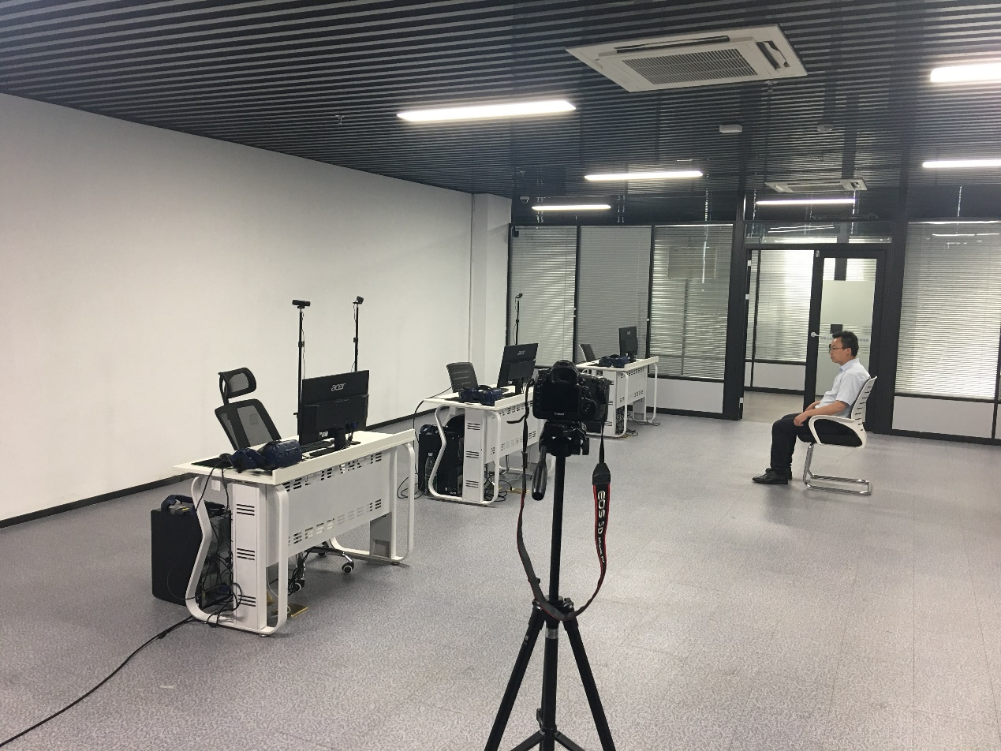
备用设备
监督员
全景摄像机
工位摄像头
电脑及VR套件
工位1
工位2

